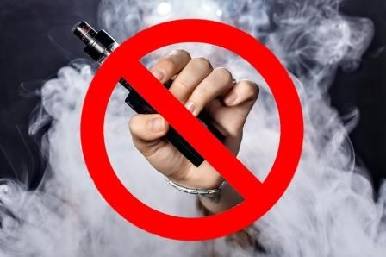
Можно ли курить подросткам электронные сигареты?
Курение

вредит

здоровью,

последствия

курения

проявляются

позже.
Будьте

здоровы

и

свободны

от

пагубных

привычек!

Специалисты запрещают.

Это связано в первую очередь с огромным риском возникновения хронических заболеваний, которым ребенок подвергается. Никотин в электронных сигаретах присутствует, и порой потребляется использующим прибор даже в большем объеме, чем с классическим табаком. А это причиняет огромный вред детскому организму. Реальная проблема состоит в том, что дети находятся под угрозой получить никотиновую зависимость и им будет очень сложно от нее избавиться.
Осторожно ! ВЕЙП.
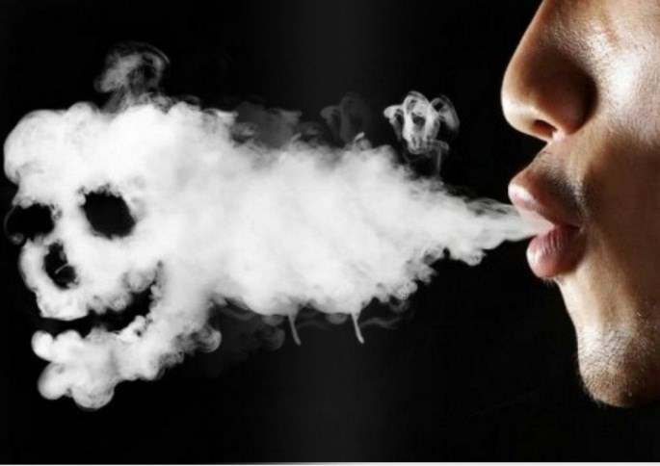
ЧТО НУЖНО ЗНАТЬ, ЧТОБЫ НЕ
СТАТЬ ЖЕРТВОЙ ОБМАНА

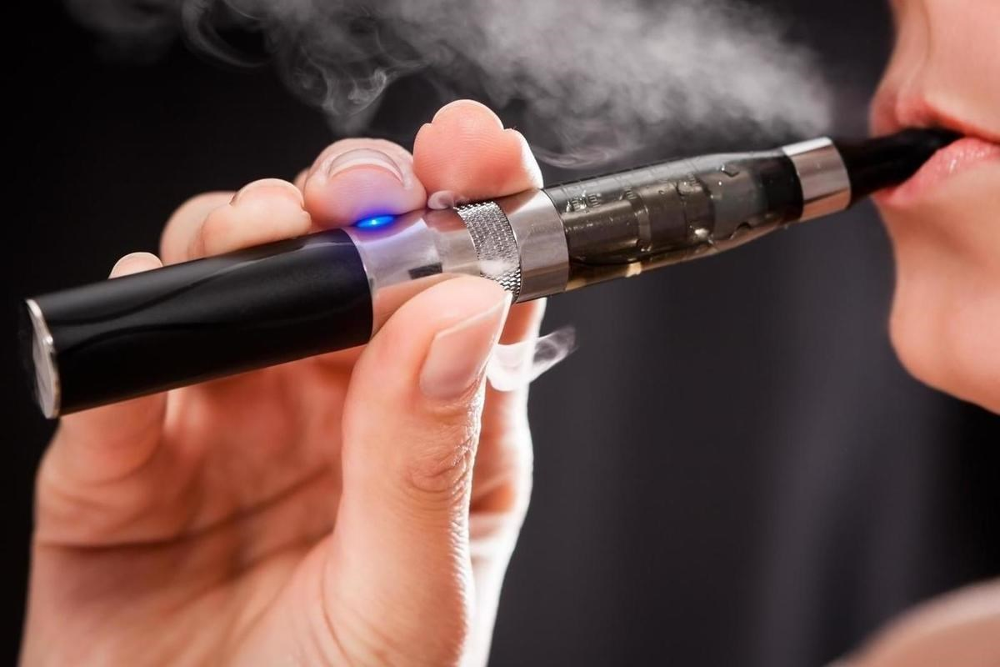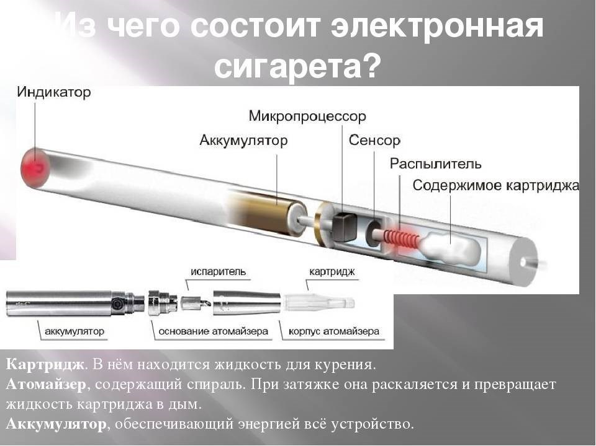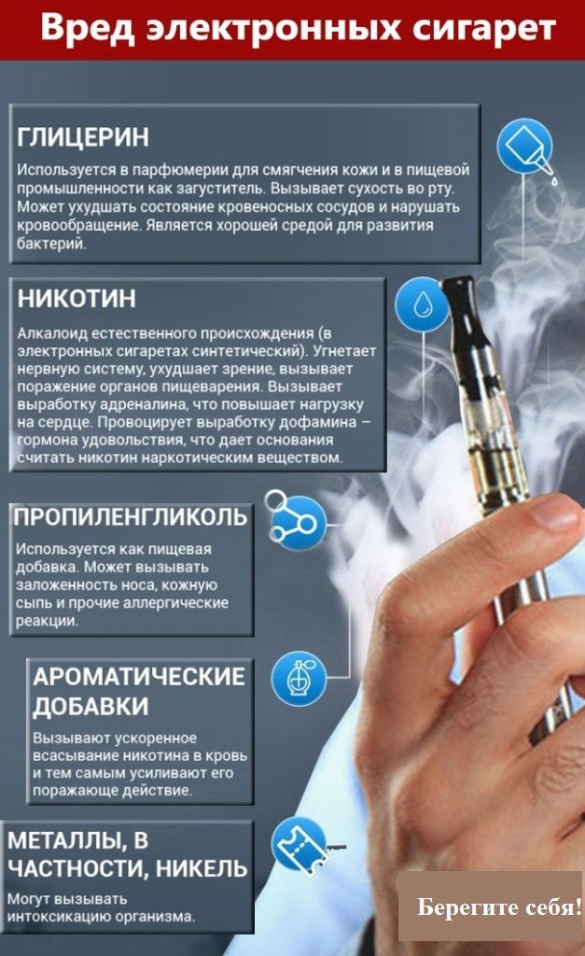
ЭЛЕКТРОННАЯ

СИГАРЕТА

–
электронное

устройство,

имеющее

аккумулятор

и

нагревательный

элемент

и

создающее

высокодисперсный

пар
,
предназначенный

для

вдыхания.
Вейп

–
новое

поколение

электронных

сигарет.

Они

более

мощные
,
дают

больше

пара

и

могут

использоваться

один

раз.
Пары

электронных

сигарет

содержат

канцерогены
(
вещества,

вызывающие

развитие

рака),

тяжелые

металлы

и

другие

токсичные

вещества,

такие

как

формальдегид,

кадмий,

свинец

и

др.
Все

еще

хочешь

травиться

этим?

